**Корпоративная система лояльности**

**РАБОЧАЯ ДОКУМЕНТАЦИЯ**

**Руководство пользователя**

**Листов – 11**

Киров

2022

**Введение**

В данном документе приведено руководство пользователя по использованию веб-приложение корпоративная система лояльности.

**Цель продукта:** внутрикорпоративная система лояльности направлена на мотивацию сотрудников к более продуктивной работе за вознаграждения.

**Назначение продукта:** реализация системы лояльности путем внедрения её в организацию.

**Портрет потребителя:** организация, имеющая необходимость в поощрении сотрудников.

Пользователь должен иметь следующие навыки:

* навыки использования браузеров, поддерживающих HTML5: Google Chrome версии 16.0 и выше, Mozilla Firefox версии 9.0 и выше, Opera версии 11.60 и выше, Apple Safari версии 5.1 и выше, а также Microsoft IE версии 9 и выше.
* навыки управления манипулятором типа «мышь» и ввода данных с клавиатуры.

1. Назначение программы

Поощрение сотрудников путем продажи различных товаров или услуг за внутреннюю валюту компании.

1. Условия применения программы

К техническим средствам предъявляются следующие требования:

* IBM-совместимая электронная вычислительная машина;
* Микропроцессор с архитектурой x86 и частотой от 1 ГГц;
* Клавиатура и манипулятор типа «мышь»;
* Операционная система MS Windows, начиная с 7 версии.
* Наличие на устройстве пользователя браузера.

1. Работа программы
   1. Проверка работоспособности программы

Для проверки работоспособности сайта необходимо запустить его.

* 1. Описание действий пользователя

На рисунке 1 представлено окно авторизации пользователя. Сюда пользователь вводит логин и пароль предоставленные ему администратором.

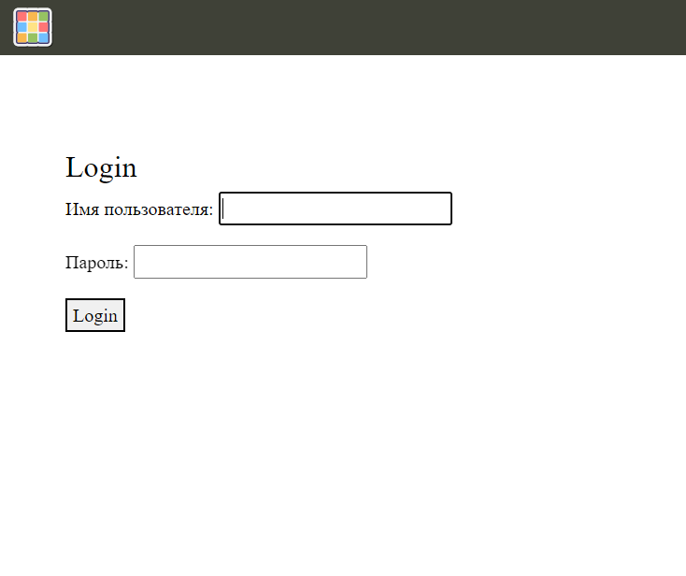

Рисунок 1 – Окно авторизации

После авторизации пользователь перенаправляется в свой личный кабинет, который показан на рисунке 2, где указано количество его очков. В хэдере располагаются следующие пункты веб сайта:

Войти – в этом окне происходит авторизация пользователя

Магазин – в этом окне располагается витрина с товарами и услугами

Личный кабинет – в этом окне располагается личный кабинет с личными данными пользователя

Дополнительно – в этом окне располагаются специальный возможности администратора, а именно добавить нового пользователя, добавить новый товар, список всех пользователей.

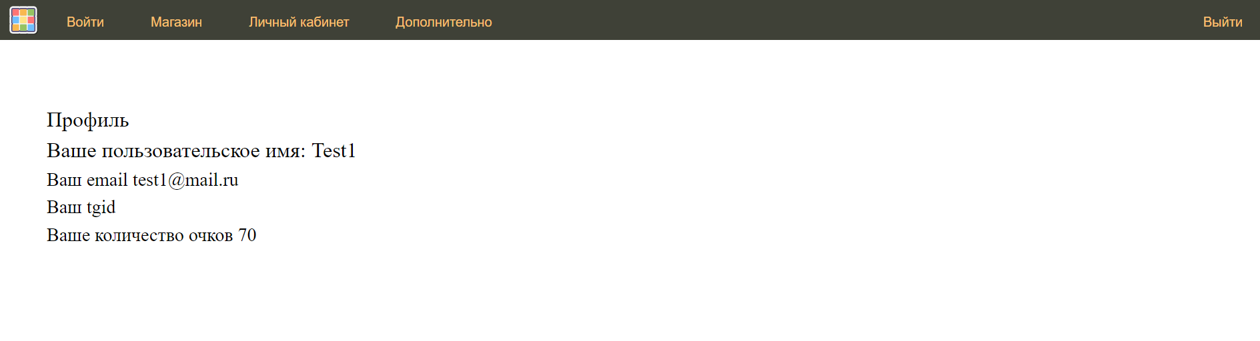

Рисунок 2 – Личный кабинет

На рисунке 3 изображена витрина магазина, на которой расположены предметы доступные для приобретения.

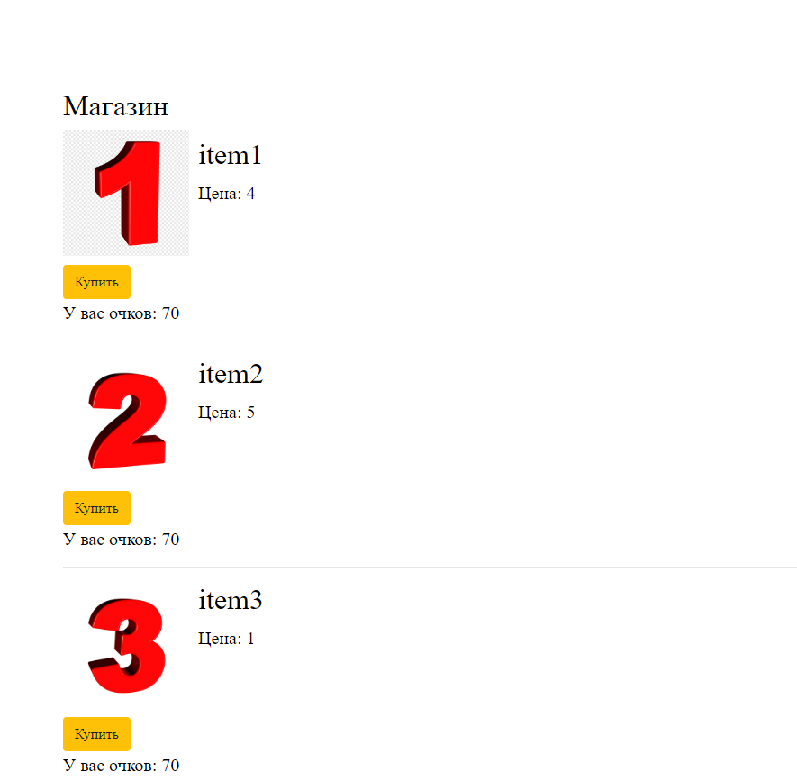

Рисунок 3 – Магазин

На рисунке 4 показана панель специальных возможностей, здесь можно зарегистрировать нового пользователя (показано на рисунке 5), добавить новый продукт на витрину (показано на рисунке 6) и просмотреть список всех пользователей (показано на рисунке 7).

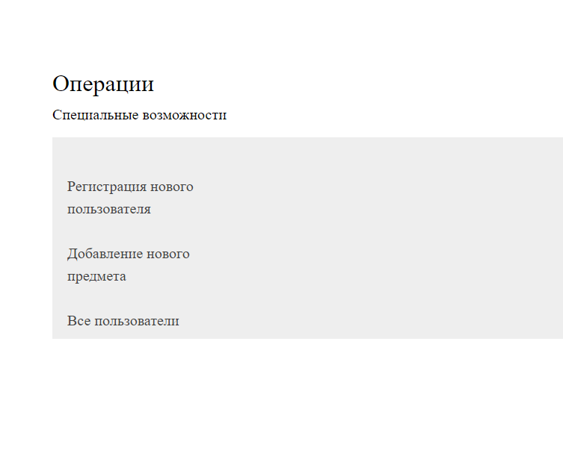

Рисунок 4 – Дополнительно

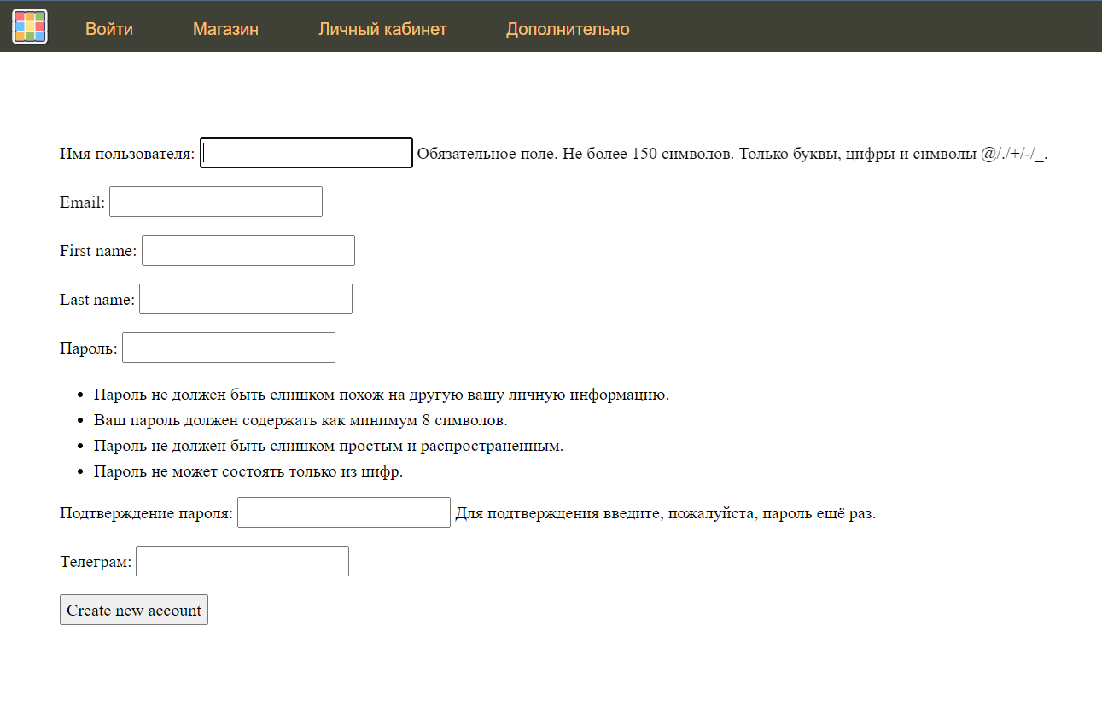

Рисунок 5 – Регистрация нового пользователя

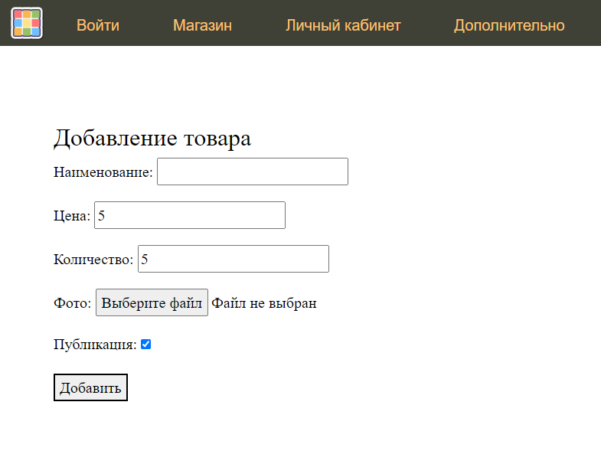

Рисунок 6 – Добавление нового товара

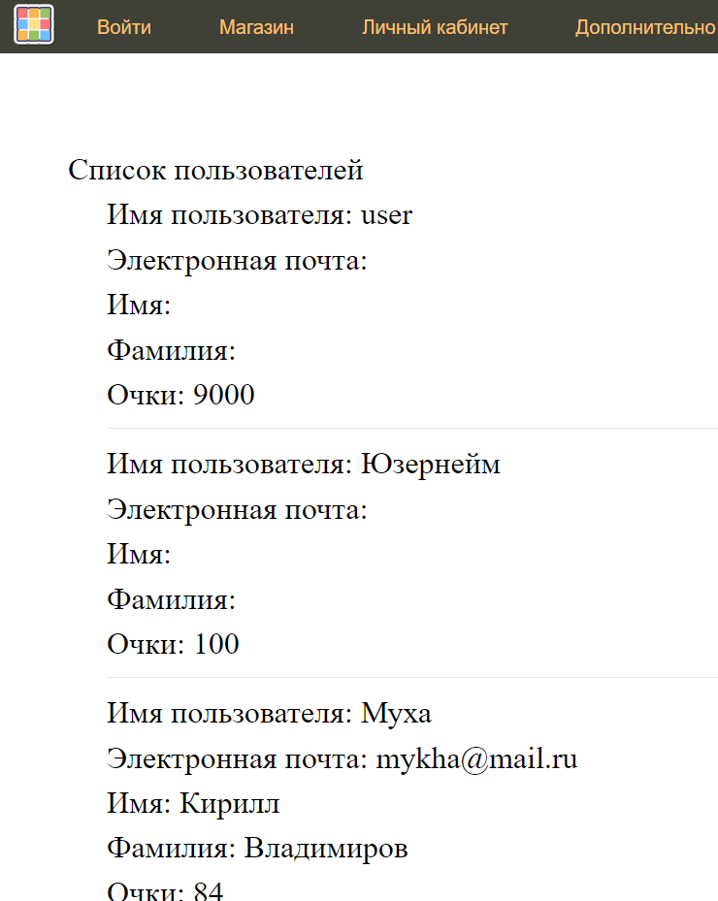

Рисунок 7 – Список всех пользователей

Для того чтобы перейти к более подробному администрированию нужно добавить к адресу сайта /admin, как показано на рисунке 8.и ввести свои данные, в окне авторизации (рисунок 9). Если введённые данные соответствуют уровню администратора, то откроется специальная панель, в которой есть те же функции что и в пункте с дополнительными возможностями как показано на рисунке 10



Рисунок 8 – Переход на страницу администрирования

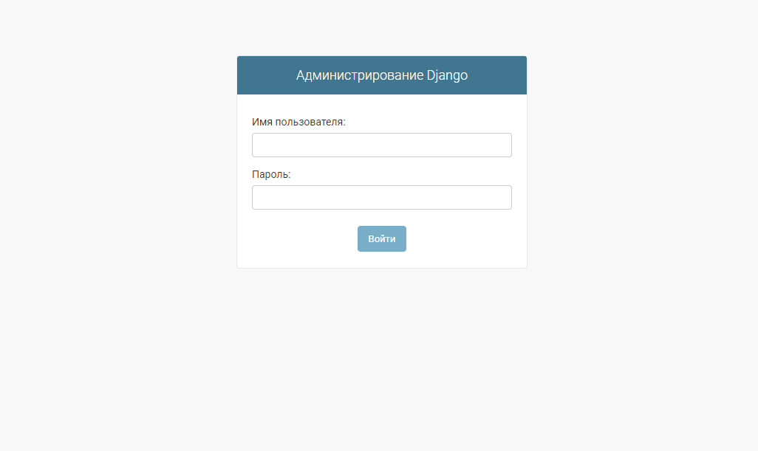

Рисунок 9 – Авторизация для администрирования

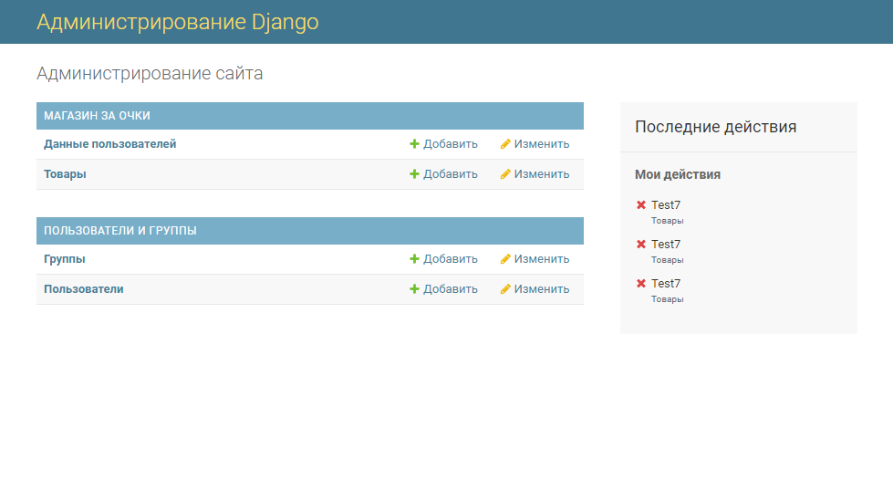

Рисунок 10 – Панель администратора